НАЦІОНАЛЬНИЙ ТЕХНІЧНИЙ УНІВЕРСИТЕТ УКРАЇНИ   
«КИЇВСЬКИЙ ПОЛІТЕХНІЧНИЙ ІНСТИТУТ»  
ФАКУЛЬТЕТ ІНФОРМАТИКИ ТА ОБЧИСЛЮВАЛЬНОЇ ТЕХНІКИ  
Кафедра автоматизованих систем обробки інформації та управління

**ЗВІТ**

до лабораторної роботи №3

з дисципліни «Інтелектуальний аналіз даних»

Виконав:

студент гр. ІС-32

Капорін Р. М.

Київ – 2016

**Мета:**

* 1. Виконати усі пункти, описані у прикладах 1 і 2.
  2. Зробити висновки
  3. Сформувати файл із даними, в якому зберігається статистична інформація в області відповідно варіанту

**ПРИКЛАД 1**

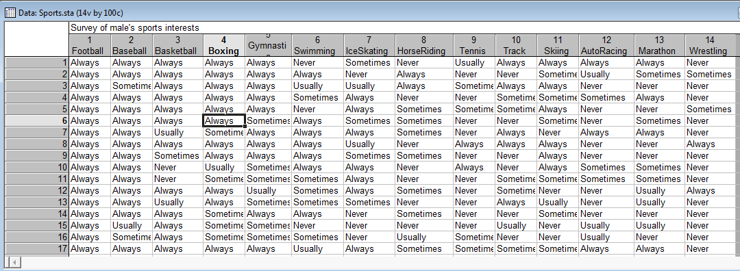

Рис. 1 – Модуль «интерактивное бурение»

з вибором змінних для буріння вниз

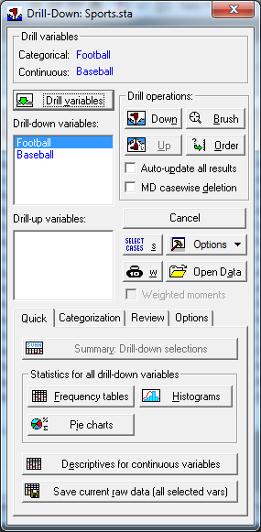

Рис. 2 - Діалогове вікно «Бурение»

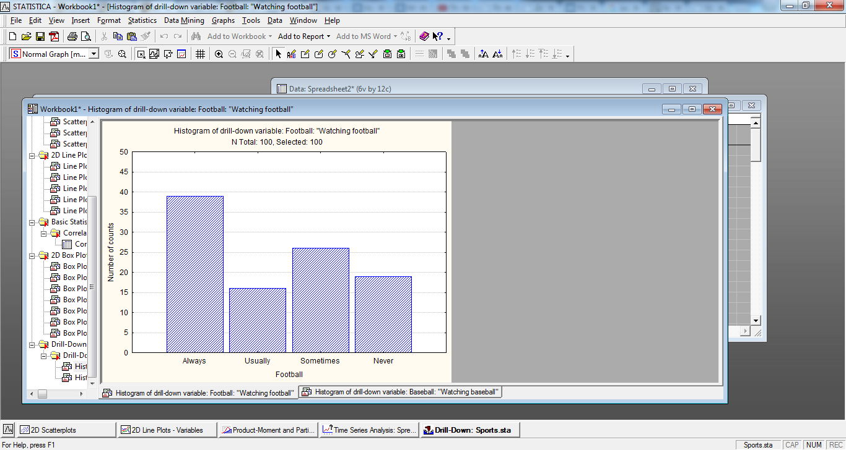

Рис. 3- Гістограма змінної Football

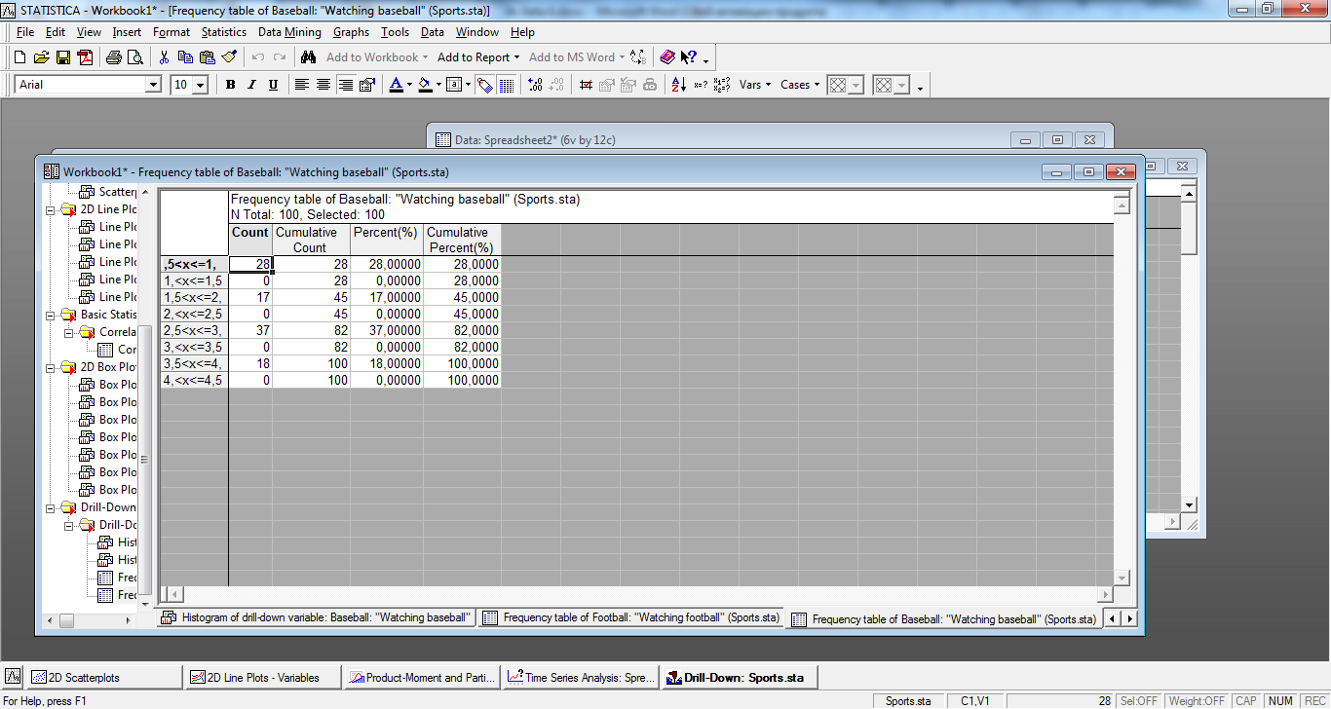

Рис. 4- Буріння донизу

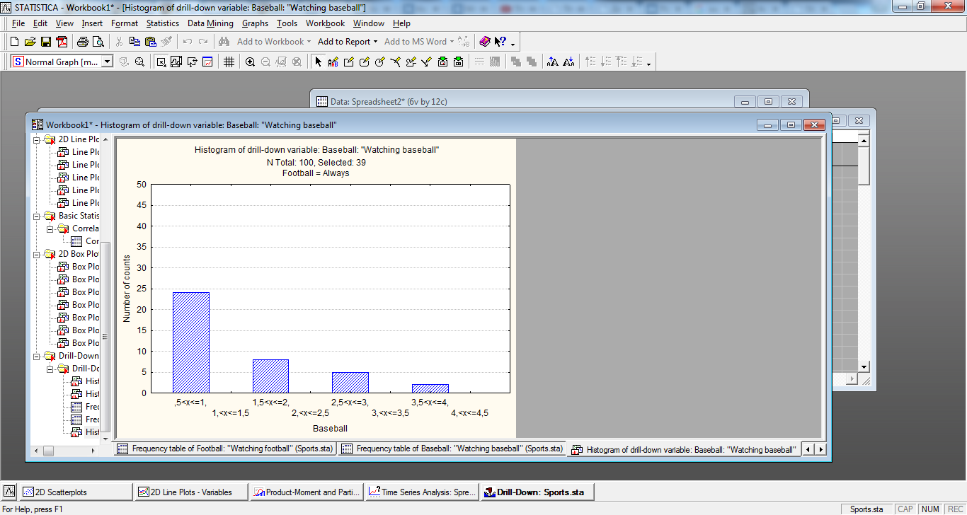

Рис. 5 – Після буріння донизу

**ПРИКЛАД 2**

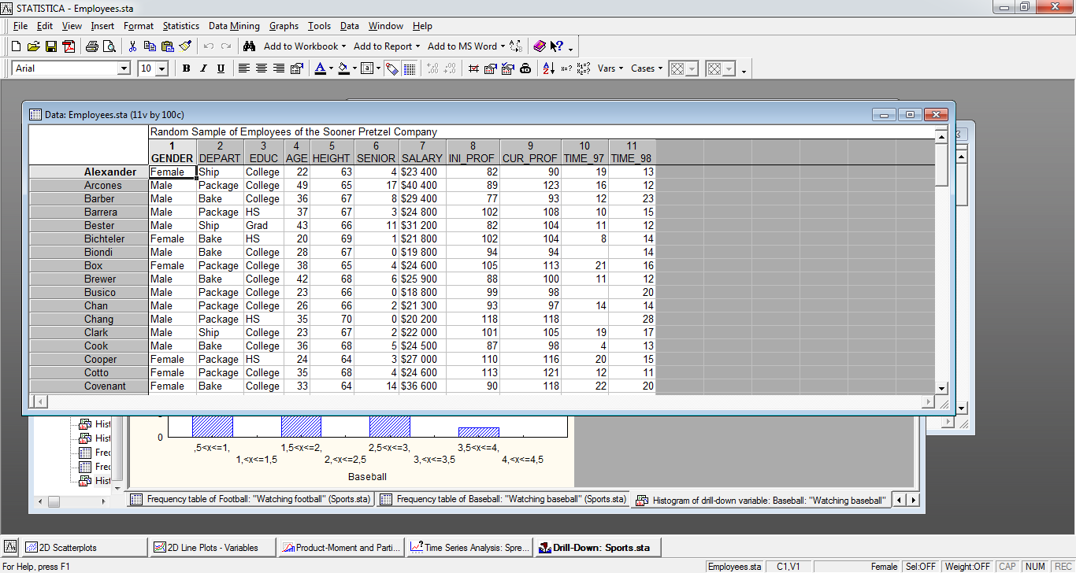

Рис. 6 – Вхідні дані

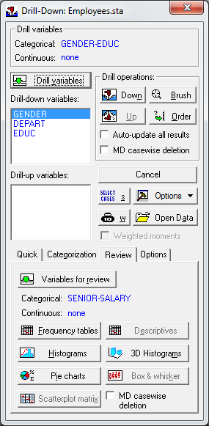

Рис. 7 – Модуль «интерактивное бурение»

з вибором змінних Gender, Depart, Educ з відображенням змінних Senior та Salary

Виставимо флажок «Автоматически обновлять результаты» й відобразимо «Матричную диарамму рассеяния и гистаграмму».

|  |
| --- |
|  |
| Рис. 8 – Гістограма для змінної Salary |
|  |
| Рис. 9 – Матрична діаграма розсіювання |

**ЗА ВАРІАНТОМ**

Сформуємо файл з даними, в якому зберігається статистична інформація в області згідно варіантом. Зберемо інформацію з сайта ukrstat за 4 роки.

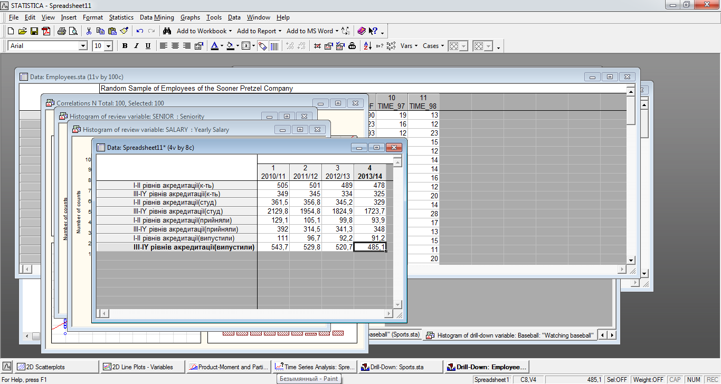

Рис. 10 – Зібрана інформація

Запустимо модуль «интерактивного бурения» й налаштуємо для відображення за другий рік.

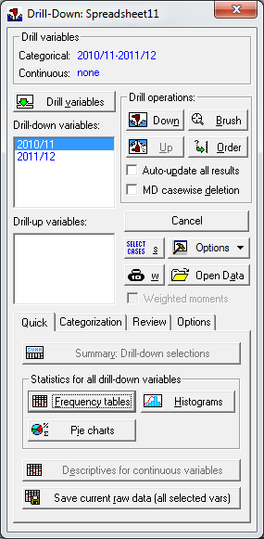

Рис. 11 – Модуль «интерактивное бурение»

Отримаємо таблицю частот та гістограму.

|  |  |
| --- | --- |
|  |  |
| Рис. 12 – Таблиця частот | Рис. 13 – Гістограма |